GUÍA ALIMENTOS TRANSGÉNICOS Y PLAGUICIDAS.
Nombre:..........................................................................................Curso:........................Fecha:…….
OBJETIVOS
- Analizar casos describiendo patrones, tendencias y relaciones entre la salud y factores como la actividad física.
- Explican la salud humana argumentando su naturaleza dinámica entre aspectos físicos, psíquicos, sociales y ambientales.
- Relacionan comportamiento y decisiones personales con factores biológicos, ambientales y sociales que afectan la salud propia y la de otros.

INSTRUCCIONES
- Lea atentamente las preguntas antes de responder
- Puedes utilizar tu celular para buscar información
- La guía se trabaja en parejas o de forma individual.
- Utilice lápiz pasta para responder cada una de las preguntas
- Utiliza block prepicado para responder las preguntas y luego adjuntar al portafolio.

ÍTEM I: Analiza la información y datos entregados por investigaciones realizadas por el Ministerio del Deporte y el Ministerio de Salud. Responde las preguntas a continuación.
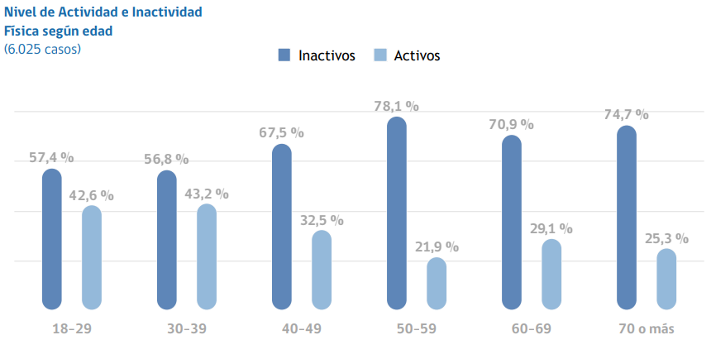
1. ¿Qué grupo etario presenta mayor y menor actividad física? ¿Cuáles podrían ser las razones de esto?
2. ¿Cuáles son las razones que explican el aumento de personas inactivas en la población chilena?
3. ¿Cuál es la tendencia que se observa en este gráfico?
4. ¿Qué relación se puede establecer entre el nivel de actividad física y el estado nutricional de la población chilena?
5. ¿Cuáles podrían ser los factores de riesgo que presenta la población al no realizar actividad física?

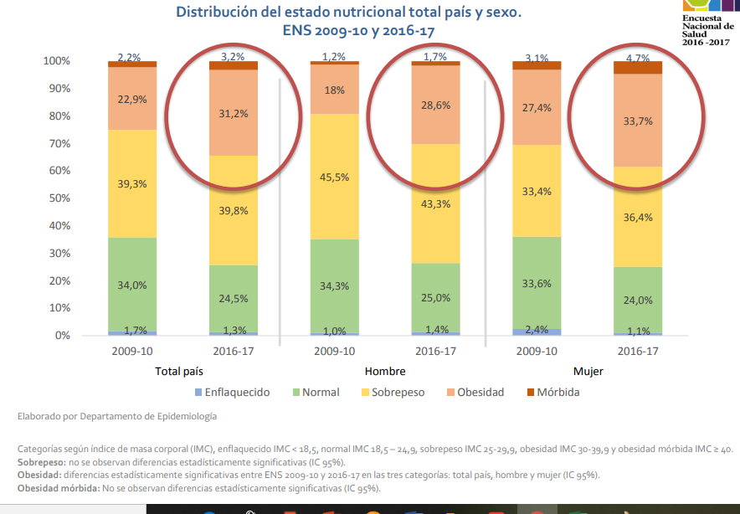
1. ¿Cuáles son las razones que explican el aumento de personas con obesidad en la población chilena?
2. ¿Que indican los círculos destacados en las infografías?
3. ¿Qué relación se puede establecer entre el aumento de obesidad y la actividad física en la población chilena?
4. ¿Qué argumentos existen para explicar que las mujeres presenten mayor porcentaje de obesidad en comparación con los hombres?
5. ¿Cómo se determina el estado nutricional de la población? Investiga.
6. ¿Qué relación se puede establecer entre el consumo de cigarrillos y el aumento de personas obesas en la población chilena?
7. ¿Es la obesidad un tabú en la realidad de las familias en Chile? Expliquen.
8. ¿Cómo podríamos colaborar en que el estado nutricional de la población mejore?
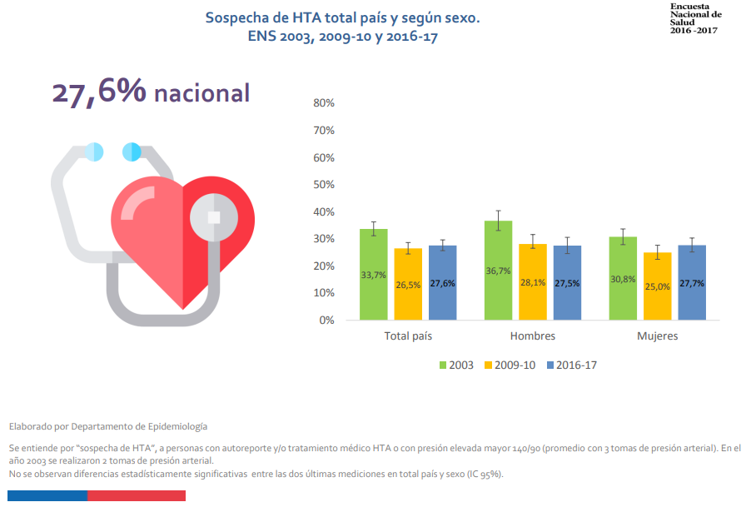
1. ¿Qué sabes sobre la hipertensión arterial?
2. ¿Podrías tener HTA?,¿Por qué?
3. ¿Cómo ha sido la evolución de la presencia de HTA en la población chilena a través del tiempo?
4. ¿Cuáles son los factores de riesgo y factores de protección que presenta esta enfermedad?
5. ¿Qué relación se puede establecer entre el aumento de obesidad y la sospecha de HTA en la población chilena? 6. ¿Qué relación se puede establecer entre el nivel de actividad física y la presencia de HTA en la población chilena?
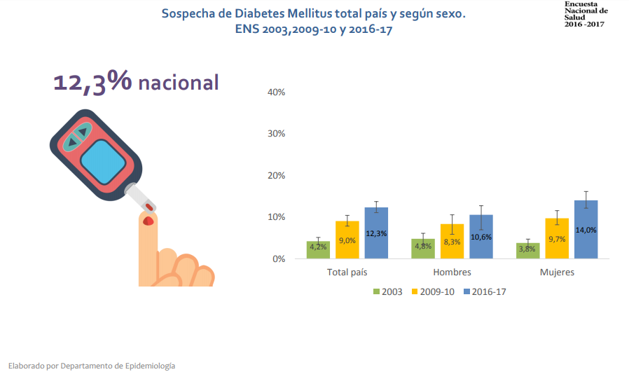
Se entiende por “sospecha de Diabetes Mellitus” a la medición de glicemia en ayuno con resultados mayores o iguales a 126mg/dl. No se observan diferencias estadísticamente significativas entre las mediciones (IC 95%).

1. ¿Cómo ha sido la evolución de la sospecha de diabetes mellitus en la población chilena a través del tiempo?
2. De acuerdo al total país, ¿cuáles son las razones por las que la diabetes mellitus ha aumentado en el tiempo?
3. ¿Por qué las mujeres presentan mayor porcentaje de sospecha de esta enfermedad en comparación con los hombres? ¿Cuáles podrían ser las razones de esto?
4. ¿Qué relación se puede establecer entre el aumento de obesidad, actividad física, sospecha de HTA y diabetes mellitus en la población chilena?
5. ¿Cuáles son los principales síntomas que presenta la diabetes mellitus? Investiga.
6. ¿Cuál es el tratamiento utilizado para esta enfermedad? Investiga.
ÍTEM II: Promocionemos hábitos de vida saludable.
Diseñan y lleven a cabo una campaña de divulgación escolar a través de un poster que incorpore, a lo menos, cinco consejos que promuevan y fomenten la importancia de la actividad física de manera cotidiana, la conciencia sobre los beneficios de estar más tiempo en la naturaleza, y de una alimentación equilibrada en los integrantes de su comunidad, de tal manera de generar una valoración y cuidado por la salud e integridad de las personas, evitando así conductas de riesgo.

